第四章测评

(时间:120分钟 满分:150分)
一、选择题:本题共8小题,每小题5分,共40分.在每小题给出的四个选项中,只有一项是符合题目要求的.
1.lo$g_{\frac{1}{2}}$16=( )
A.4 B.-4 C.$\frac{1}{4}$ D.-$\frac{1}{4}$
解析:lo$g_{\frac{1}{2}}$16=-log₂16=-4.
答案:B
2.函数f(x)=$\frac{\sqrt{x\text{-}4}}{lgx\text{-}1}$的定义域是( )
A.[4,+∞) B.(10,+∞)
C.(4,10)∪(10,+∞) D.[4,10)∪(10,+∞)
解析:由$\left\{\begin{matrix}x\text{-}4≥0\text{,} \\ lgx\text{-}1≠0\text{,} \\ x>0\text{,}\end{matrix}\right.$解得$\left\{\begin{matrix}x≥4\text{,} \\ x≠10\text{,} \\ x>0\text{,}\end{matrix}\right.$
所以x≥4,且x≠10,
故函数f(x)的定义域为[4,10)∪(10,+∞).
答案:D
3.若x₀是方程ln x+x=4的解,则x₀所在的区间是 ( )
A.(0,1) B.(1,2)
C.(2,3) D.(3,4)
解析:设f(x)=ln x+x-4,则f(1)=-3<0,
f(2)=ln 2-2<0,f(3)=ln 3-1>0,
f(4)=ln 4>0,则x₀∈(2,3).
答案:C
4.已知函数f(x)=$\frac{3^{x}\text{-}1}{3^{x}+1}$+2,则f(-10)+f(10)=( )
A.0 B.2
C.20 D.4
解析:令g(x)=$\frac{3^{x}\text{-}1}{3^{x}+1}$,易知g(x)为奇函数,因此f(-10)+f(10)=g(-10)+g(10)+4=0+4=4.
答案:D
5.(2024·天津高考)若a=4.2^{-0.3},b=4.2^{0.3},c=log_{4.2}0.2,则a,b,c的大小关系为( )
A.a>b>c B.b>a>c
C.c>a>b D.b>c>a
解析:∵函数y=4.2^{x}在R上单调递增,且-0.3<0<0.3,
∴0<4.2^{-0.3}<4.2⁰<4.2^{0.3},
即0<4.2^{-0.3}<1<4.2^{0.3},即0<a<1<b.
∵函数y=log_{4.2}x在区间(0,+∞)内单调递增,且0<0.2<1,
∴log_{4.2}0.2<log_{4.2}1=0,即c<0.
∴b>a>c.故选B.
答案:B
6.渔民出海打鱼,为了保证获得的鱼新鲜,鱼被打上岸后,要在最短的时间内将其分拣、冷藏,若不及时处理,打上来的鱼将会很快失去新鲜度(以鱼肉内的三甲胺量的多少来确定鱼的新鲜度.三甲胺是一种挥发性碱性氨,是氨的衍生物,它是由细菌分解产生的.三甲胺量积聚多就表明鱼的新鲜度下降,鱼体开始变质进而腐败).已知某种鱼失去的新鲜度h与其出海后时间t(单位:分)满足的函数解析式为h(t)=m·a^{t}.若出海后10分钟,这种鱼失去的新鲜度为10%,出海后20分钟,这种鱼失去的新鲜度为20%,则不及时处理,打上来的这种鱼开始失去全部新鲜度的时间为( )(已知lg 2≈0.3,结果取整数)
A.33分钟 B.40分钟
C.43分钟 D.50分钟
解析:由题意,得$\left\{\begin{matrix}10\text{\%}=m\text{·}a^{10}\text{,} \\ 20\text{\%}=m\text{·}a^{20}\text{,}\end{matrix}\right.$
解得$\left\{\begin{matrix}m=0\text{.}05\text{,} \\ a=2^{\frac{1}{10}}\text{,}\end{matrix}\right.$
所以h(t)=0.05×$2^{\frac{t}{10}}$,
当h(t)=100%时,0.05×$2^{\frac{t}{10}}$=100%,即$2^{\frac{t}{10}}$=20,
两边取以10为底的对数,得$\frac{t}{10}$lg 2=1+lg 2,
解得t≈43.
答案:C
7.已知关于x的方程|3^{x+1}-2|=m有两个实数解,则实数m的取值范围是( )
A.(0,+∞) B.[0,2]
C.(0,2) D.(2,+∞)
解析:画出函数f(x)=|3^{x+1}-2|的图象(图略),由图象可知,要使直线y=m与f(x)的图象有两个不同的交点,需满足0<m<2.
答案:C
8.已知函数f(x)=2^{|x|}+log₂|x|,且f(log₂m)>f(2),则实数m的取值范围为( )
A.(4,+∞) B.$\left(0\text{,}\frac{1}{4}\right)$
C.$\left(\text{-}\text{∞}\text{,}\frac{1}{4}\right)$∪(4,+∞) D.$\left(0\text{,}\frac{1}{4}\right)$∪(4,+∞)
解析:易知函数f(x)为偶函数,且在区间(0,+∞)内单调递增.
又因为f(log₂m)>f(2),
所以f(|log₂m|)>f(2).
所以|log₂m|>2.
所以log₂m>2或log₂m<-2,
解得0<m<$\frac{1}{4}$或m>4.
答案:D
二、选择题:本题共3小题,每小题6分,共18分.在每小题给出的选项中,有多项符合题目要求.全部选对的得6分,部分选对的得部分分,有选错的得0分.
9.给定下列函数,其中在区间(0,1)内单调递减的是( )
A.y=$x^{\frac{1}{2}}$ B.y=lo$g_{\frac{1}{2}}$(x+1)
C.y=|x-1| D.y=2^{x+1}
答案:BC
10.若函数y=log_{a}x(a>0,且a≠1)的图象如图所示,则下列函数图象不正确的是( )
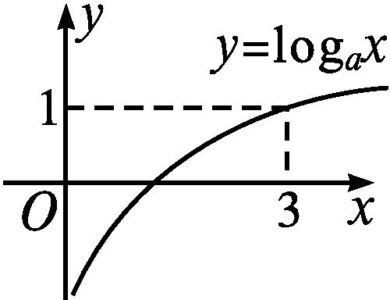
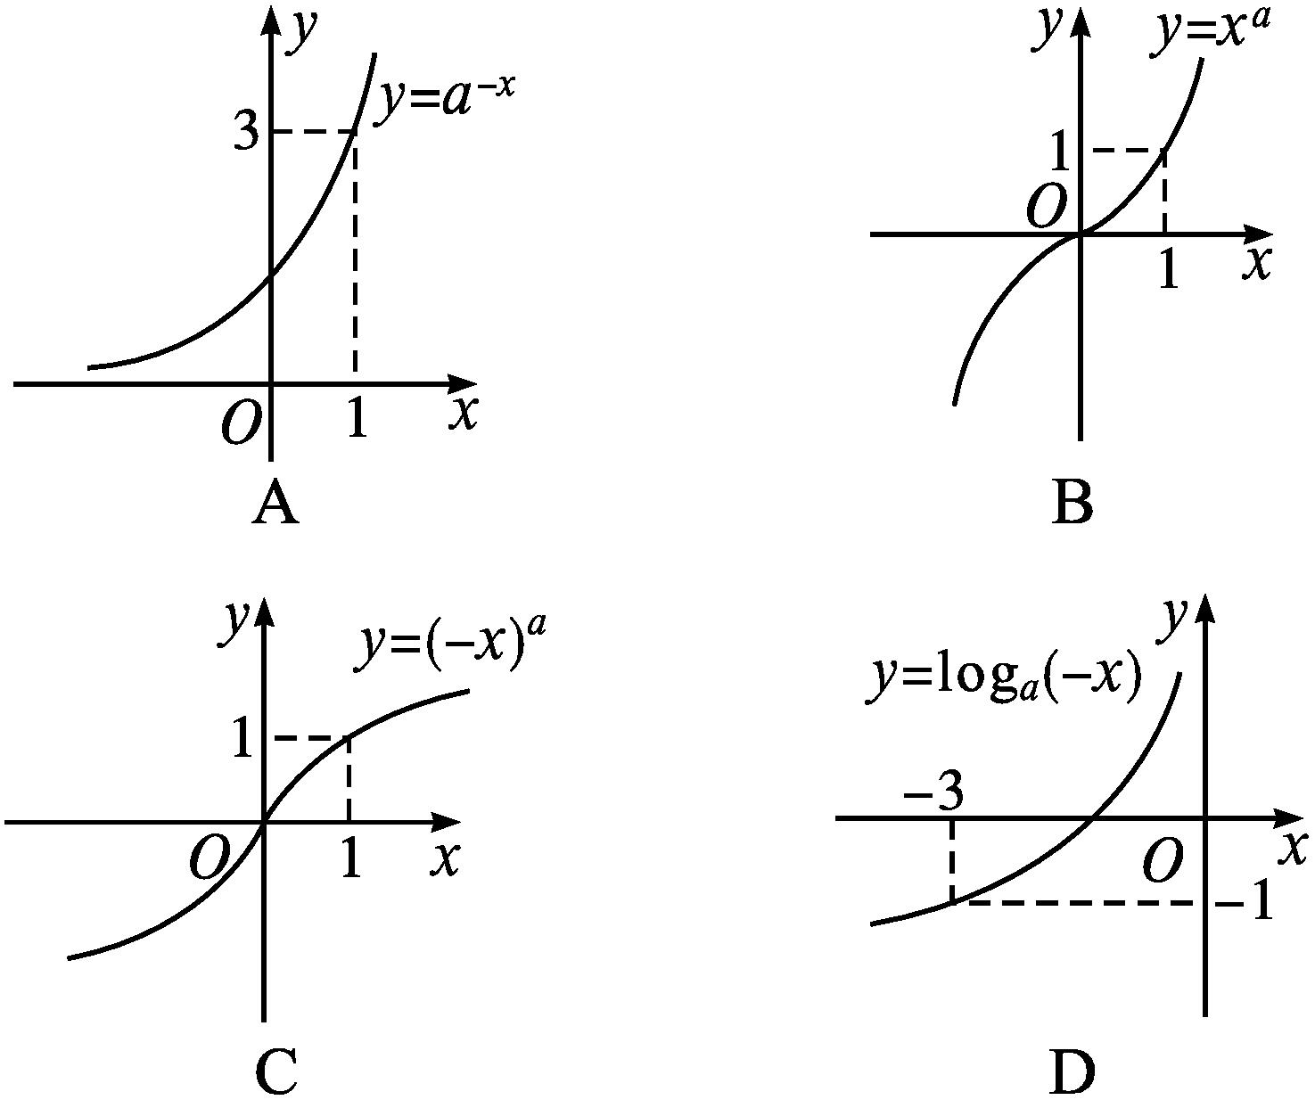
解析:由函数y=log_{a}x的图象过点(3,1),得a=3.选项A中的函数为y=${\left(\frac{1}{3}\right)}^{x}$,则其函数图象不正确;
选项B中的函数为y=x³,则其函数图象正确;
选项C中的函数为y=(-x)³,则其函数图象不正确;
选项D中的函数为y=log₃(-x),则其函数图象不正确.
答案:ACD
11.已知函数f(x)=2^{-x},对于函数f(x)定义域中任意的x₁,x₂(x₁≠x₂),下列结论正确的是( )
A.f(x₁+x₂)=f(x₁)f(x₂)
B.f(x₁x₂)=f(x₁)+f(x₂)
C.(x₁-x₂)[f(x₁)-f(x₂)]<0
D.f$\left(\frac{x_{1}+x_{2}}{2}\right)<\frac{f\text{(}x_{1}\text{)}+f\text{(}x_{2}\text{)}}{2}$
解析:∵f(x)=2^{-x},
∴f(x₁+x₂)=$2^{\text{-(}x_{1}+x_{2}\text{)}}$,f(x₁)f(x₂)=$2^{\text{-}x_{1}}·2^{\text{-}x_{2}}=2^{\text{-(}x_{1}+x_{2}\text{)}}$,
∴f(x₁+x₂)=f(x₁)f(x₂).
故A正确.
∵f(x₁x₂)=$2^{\text{-}x_{1}x_{2}}$,f(x₁)+f(x₂)=$2^{\text{-}x_{1}}+2^{\text{-}x_{2}}$,
∴f(x₁x₂)≠f(x₁)+f(x₂).
故B错误.
∵f(x)=2^{-x}=${\left(\frac{1}{2}\right)}^{x}$在R上单调递减,
∴当x₁>x₂时,f(x₁)<f(x₂),当x₁<x₂时,f(x₁)>f(x₂).
∴当x₁≠x₂时,(x₁-x₂)[f(x₁)-f(x₂)]<0.
故C正确.
f$\left(\frac{x_{1}+x_{2}}{2}\right)=2^{\text{-}\frac{x_{1}+x_{2}}{2}},\frac{f\text{(}x_{1}\text{)}+f\text{(}x_{2}\text{)}}{2}=\frac{2^{\text{-}x_{1}}+2^{\text{-}x_{2}}}{2}$.
∵x₁≠x₂,$2^{\text{-}x_{1}}$>0,$2^{\text{-}x_{2}}$>0,
∴$\frac{2^{\text{-}x_{1}}+2^{\text{-}x_{2}}}{2}>\frac{2\sqrt{2^{\text{-}x_{1}}\text{·}2^{\text{-}x_{2}}}}{2}=2^{\text{-}\frac{x_{1}+x_{2}}{2}}$,
∴f$\left(\frac{x_{1}+x_{2}}{2}\right)<\frac{f\text{(}x_{1}\text{)}+f\text{(}x_{2}\text{)}}{2}$.
故D正确.
答案:ACD
三、填空题:本题共3小题,每小题5分,共15分.
12.化简:${\left(\text{-}4\frac{8}{7}\right)}^{0}+{\left(2\frac{1}{4}\right)}^{\text{-}\frac{1}{2}}×{\left(\frac{1}{3}\right)}^{\text{-}2}$-(0.04)^{0.5}= .
解析:原式=1+${\left(\frac{4}{9}\right)}^{\frac{1}{2}}$×9-${\left(\frac{1}{25}\right)}^{\frac{1}{2}}$=1+$\frac{2}{3}$×9-$\frac{1}{5}$=7-$\frac{1}{5}=\frac{34}{5}$.
答案:$\frac{34}{5}$
13.若函数f(x)=(lo$g_{\frac{1}{4}}$x)²+log₄x+m在区间[2,4]上的最大值为7,则实数m= .
解析:令log₄x=t,因为x∈[2,4],
所以t∈$\left[\frac{1}{2}\text{,}1\right]$.
所以函数可化为y=t²+t+m,其在t∈$\left[\frac{1}{2}\text{,}1\right]$上单调递增,所以1²+1+m=7,
解得m=5.
答案:5
14.已知关于x的方程4^{x}-k·2^{x}+k+3=0只有一个实数解,则实数k的取值范围是 .
解析:设t=2^{x}(t>0),则4^{x}-k·2^{x}+k+3=0可化为t²-kt+k+3=0.
设f(t)=t²-kt+k+3,由题意可知f(t)在区间(0,+∞)上有一个零点,
∴f(0)<0或Δ=0,
∴k<-3或k=6.
验证:当k=6时,t=3>0,满足条件.
答案:(-∞,-3)∪{6}
四、解答题:本题共5小题,共77分.解答应写出文字说明、证明过程或演算步骤.
15.(13分)求值:
(1)(0.25${\text{)}}^{\frac{1}{2}}-{\left[\text{-}2×{\left(\frac{3}{7}\right)}^{0}\right]}^{2}$×[(-2)³${\text{]}}^{\frac{4}{3}}$+($\sqrt{2}$-1)⁻¹-$2^{\frac{1}{2}}$;
(2)lg $\frac{1}{2}$-lg $\frac{5}{8}$+lg 12.5-log₈9·log₂₇8.
解:(1)原式=$\frac{1}{2}$-4×16+$\sqrt{2}$+1-$\sqrt{2}$=-$\frac{125}{2}$.
(2)原式=-lg 2-lg 5+lg 8+lg 25-lg 2-$\frac{lg9}{lg8}×\frac{lg8}{lg27}$=-1+3lg 2+2lg 5-lg 2-$\frac{2lg3}{3lg3}$=-1+2(lg 2+lg 5)-$\frac{2}{3}=\frac{1}{3}$.
16.(15分)已知函数f(x)=${\left(\frac{2}{3}\right)}^{\text{|}x\text{|-}a}$.
(1)求f(x)的单调区间;
(2)若f(x)的最大值等于$\frac{9}{4}$,求实数a的值.
解:(1)f(x)=${\left(\frac{2}{3}\right)}^{\text{|}x\text{|-}a}=\left\{\begin{matrix}{\left(\frac{2}{3}\right)}^{x\text{-}a}\text{,}x≥0\text{,} \\ {\left(\frac{2}{3}\right)}^{\text{-}x\text{-}a}\text{,}x<0\text{,}\end{matrix}\right.$
所以f(x)在区间(0,+∞)内单调递减,在区间(-∞,0)内单调递增.
(2)因为|x|-a的最小值为-a,
所以f(x)=${\left(\frac{2}{3}\right)}^{\text{|}x\text{|-}a}$的最大值为${\left(\frac{2}{3}\right)}^{\text{-}a}$,
即${\left(\frac{2}{3}\right)}^{\text{-}a}=\frac{9}{4}$,故a=2.
17.(15分)已知函数f(x)=lo$g_{\frac{1}{2}}$(10-ax),且f(3)=-2.
(1)求函数f(x)的定义域;
(2)若不等式f(x)≥${\left(\frac{1}{2}\right)}^{x}$+m在x∈[3,4]上恒成立,求实数m的取值范围.
解:(1)因为f(3)=-2,
所以lo$g_{\frac{1}{2}}$(10-3a)=-2.所以10-3a=4,
解得a=2.
所以f(x)=lo$g_{\frac{1}{2}}$(10-2x).
要使函数f(x)有意义,应有10-2x>0,即x<5,故函数的定义域为(-∞,5).
(2)不等式f(x)≥${\left(\frac{1}{2}\right)}^{x}$+m可化为不等式m≤lo$g_{\frac{1}{2}}$(10-2x)-${\left(\frac{1}{2}\right)}^{x}$.
令g(x)=lo$g_{\frac{1}{2}}$(10-2x)-${\left(\frac{1}{2}\right)}^{x}$,显然g(x)在区间[3,4]上单调递增,
因此g(x)在区间[3,4]上的最小值为g(3)=lo$g_{\frac{1}{2}}$4-${\left(\frac{1}{2}\right)}^{3}$=-$\frac{17}{8}$,故m≤-$\frac{17}{8}$,
即实数m的取值范围是m≤-$\frac{17}{8}$.
18.(17分)芦荟是一种经济价值很高的植物,深受人们欢迎,在国内占有很大的市场.某人准备进军芦荟市场,栽培芦荟,为了解行情,进行市场调研,从4月1日起,芦荟的种植成本Q(单位:元/10 kg)与上市天数t(单位:天)的数据情况如下表:
t/天 | 50 | 110 | 250
Q/(元·(10 kg)⁻¹) | 150 | 108 | 150

(1)根据上表数据,从下列函数中选取一个最能反映芦荟种植成本Q与上市天数t的变化关系:Q=at+b,Q=at²+bt+c,Q=a·b^{t},Q=alog_{b}t;
(2)利用你选择的函数,求芦荟种植成本最低时的上市天数及最低种植成本.
解:(1)由所提供的数据可知,芦荟种植成本Q随着上市天数t的增加先减少再增加.
若用函数Q=at+b,Q=a·b^{t},Q=alog_{b}t中的任意一个来反映时都应有a≠0,且上述三个函数均为单调函数,这与表格所提供的数据不符合,所以应选用二次函数Q=at²+bt+c进行描述.
将表格所提供的三组数据分别代入函数Q=at²+bt+c,
可得$\left\{\begin{matrix}150=2 500a+50b+c\text{,} \\ 108=12 100a+110b+c\text{,} \\ 150=62 500a+250b+c\text{.}\end{matrix}\right.$解得$\left\{\begin{matrix}a=\frac{1}{200}\text{,} \\ b=\text{-}\frac{3}{2}\text{,} \\ c=\frac{425}{2}\text{.}\end{matrix}\right.$
所以,刻画芦荟种植成本Q与上市天数t的变化关系的函数为Q=$\frac{1}{200}$t²-$\frac{3}{2}$t+$\frac{425}{2}$.
(2)当t=-$\frac{\text{-}\frac{3}{2}}{2×\frac{1}{200}}$=150时,
Q_{min}=$\frac{1}{200}$×150²-$\frac{3}{2}$×150+$\frac{425}{2}$=100.
故上市150天,最低种植成本为100元/10 kg.
19.(17分)已知函数f(x)=log₄(4^{x}+1)+kx(k∈R)是偶函数.
(1)求函数f(x)的定义域;
(2)若不等式f(x)≥${\left(\frac{1}{2}\right)}^{x}$+m在x∈[3,4]上恒成立,求实数m的取值范围.
解:(1)因为f(3)=-2,
所以lo$g_{\frac{1}{2}}$(10-3a)=-2.
所以10-3a=4,
解得a=2.
所以f(x)=lo$g_{\frac{1}{2}}$(10-2x).
要使函数f(x)有意义,应有10-2x>0,即x<5,故函数的定义域为(-∞,5).
(2)不等式f(x)≥${\left(\frac{1}{2}\right)}^{x}$+m可化为不等式m≤lo$g_{\frac{1}{2}}$(10-2x)-${\left(\frac{1}{2}\right)}^{x}$.
令g(x)=lo$g_{\frac{1}{2}}$(10-2x)-${\left(\frac{1}{2}\right)}^{x}$,显然g(x)在区间[3,4]上单调递增,
因此g(x)在区间[3,4]上的最小值为g(3)=lo$g_{\frac{1}{2}}$4-${\left(\frac{1}{2}\right)}^{3}$=-$\frac{17}{8}$,故m≤-$\frac{17}{8}$,
即实数m的取值范围是m≤-$\frac{17}{8}$.
20.(12分)已知函数f(x)=mx²-3x+1的零点至少有一个大于0,求实数m的取值范围.
解:①当m=0时,由f(x)=0,得x=$\frac{1}{3}$,符合题意,
②当m≠0时,
(ⅰ)由Δ=9-4m=0,得m=$\frac{9}{4}$,令f(x)=0,解得x=$\frac{2}{3}$,符合题意;
(ⅱ)Δ>0,即9-4m>0时,m<$\frac{9}{4}$.
设f(x)=0的两根为x₁,x₂,且x₁<x₂,若0<m<$\frac{9}{4}$,则x₁+x₂=$\frac{3}{m}$>0,x₁·x₂=$\frac{1}{m}$>0,即x₁>0,x₂>0,符合题意;
若m<0,则x₁+x₂=$\frac{3}{m}$<0,x₁·x₂=$\frac{1}{m}$<0,
即x₁<0,x₂>0,符合题意.
综上可知m的取值范围为$\left(\text{-}\text{∞}\text{,}\frac{9}{4}\right]$.
21.(12分)芦荟是一种经济价值很高的观赏、食用植物,不仅可以美化居室、净化空气,还可以美容保健,因此深受人们欢迎,在国内占有很大的市场.某人准备进军芦荟市场,栽培芦荟,为了解行情,进行市场调研,从4月1日起,芦荟的种植成本Q(单位:元/10 kg)与上市天数t(单位:天)的数据情况如下表:
t/天 | 50 | 110 | 250
Q/(元·(10 kg)⁻¹) | 150 | 108 | 150

(1)根据上表数据,从下列函数中选取一个最能反映芦荟种植成本Q与上市天数t的变化关系:Q=at+b,Q=at²+bt+c,Q=a·b^{t},Q=alog_{b}t;
(2)利用你选择的函数,求芦荟种植成本最低时的上市天数及最低种植成本.
解:(1)由所提供的数据可知,芦荟种植成本Q随着上市天数t的增加先减少再增加.
若用函数Q=at+b,Q=a·b^{t},Q=alog_{b}t中的任意一个来反映时都应有a≠0,且上述三个函数均为单调函数,这与表格所提供的数据不符合,所以应选用二次函数Q=at²+bt+c进行描述.
将表格所提供的三组数据分别代入函数Q=at²+bt+c,可得$\left\{\begin{matrix}150=2 500a+50b+c\text{,} \\ 108=12 100a+110b+c\text{,} \\ 150=62 500a+250b+c\text{.}\end{matrix}\right.$
解得$\left\{\begin{matrix}a=\frac{1}{200}\text{,} \\ b=\text{-}\frac{3}{2}\text{,} \\ c=\frac{425}{2}\text{.}\end{matrix}\right.$
所以,刻画芦荟种植成本Q与上市天数t的变化关系的函数为Q=$\frac{1}{200}$t²-$\frac{3}{2}$t+$\frac{425}{2}$.
(2)当t=-$\frac{\text{-}\frac{3}{2}}{2×\frac{1}{200}}$=150时,
Q_{min}=$\frac{1}{200}$×150²-$\frac{3}{2}$×150+$\frac{425}{2}$=100.
故上市150天,最低种植成本为100元/10 kg.
22.(12分)已知函数f(x)=log₄(4^{x}+1)+kx(k∈R)是偶函数.
(1)求实数k的值;
(2)设g(x)=log₄$\left(a\text{·}2^{x}\text{-}\frac{4}{3}a\right)$,若函数f(x)的图象与g(x)的图象有且仅有一个公共点,求实数a的取值范围.
解:(1)因为f(x)是偶函数,
所以f(-x)=f(x)恒成立,
即log₄(4^{-x}+1)-kx=log₄(4^{x}+1)+kx.
因此log₄(4^{x}+1)-x-kx=log₄(4^{x}+1)+kx.
所以(2k+1)x=0.
所以2k+1=0,
解得k=-$\frac{1}{2}$.
(2)由(1)知f(x)=log₄(4^{x}+1)-$\frac{1}{2}$x.
因为函数f(x)的图象与g(x)的图象有且仅有一个公共点,
所以方程f(x)=g(x)有且仅有一解.
所以log₄(4^{x}+1)-$\frac{1}{2}$x=log₄a·2^{x}-$\frac{4}{3}$a,
即log₄(4^{x}+1)-log₄$4^{\frac{1}{2}x}$=log₄a·2^{x}-$\frac{4}{3}$a.
所以log₄$\frac{4^{x}+1}{2^{x}}$=log₄$\left(a\text{·}2^{x}\text{-}\frac{4}{3}a\right)$.
所以$\left\{\begin{matrix}\frac{4^{x}+1}{2^{x}}=a\text{·}2^{x}\text{-}\frac{4}{3}a\text{,} \\ a\text{·}2^{x}\text{-}\frac{4}{3}a>0\text{.}\end{matrix}\right.$
设2^{x}=t(t>0),则$\frac{4^{x}+1}{2^{x}}$=a·2^{x}-$\frac{4}{3}$a可化为(a-1)t²-$\frac{4}{3}$at-1=0,①
即①式只有一个正根.
若a-1>0,则①式的Δ=$\frac{16}{9}$a²+4a-4>0,且两根之积为$\frac{1}{1\text{-}a}$<0,
故方程必有一个正根,符合题意.
若a-1=0,则①式化为-$\frac{4}{3}$t-1=0,
解得t=-$\frac{3}{4}$,不符合题意.
若a-1<0,则由Δ=$\frac{16}{9}$a²+4a-4=0,
得a=-3或a=$\frac{3}{4}$.
当a=-3时,t=$\frac{1}{2}$,符合题意;
当a=$\frac{3}{4}$时,t=-2,不符合题意.
综上可知实数a的取值范围是a=-3或a>1.

